BREVET DE TECHNICIEN SUPÉRIEUR

SERVICES INFORMATIQUES AUX ORGANISATIONS

Option : Solutions d’infrastructure, systèmes et réseaux

U6 – CYBERSÉCURITÉ DES SERVICES INFORMATIQUES

SESSION 2024

______

Durée : 4 heures

Coefficient : 4

______

Matériel autorisé :

Aucun matériel ni document n’est autorisé.

Dès que le sujet vous est remis, assurez-vous qu’il est complet.

Le sujet comporte 19 pages, numérotées de 1/19 à 19/19.

**Cas MARTIN**

Ce sujet comporte 18 pages dont un dossier documentaire de 13 pages.

**Barème**

|  |  |  |
| --- | --- | --- |
| DOSSIER A | **Gestion et réduction du risque d’attaque par rançongiciel** | 52 points |
| DOSSIER B | **Audit de sécurité de l’annuaire *Active Directory*** | 28 points |
|  | TOTAL | 80 points |

**Dossier documentaire**

**Documents communs 7**

Document 1 : Schéma et description de l’infrastructure réseau envisagée 7

Document 2 : Sigles couramment utilisés dans les documents 7

**Documents associés au dossier A** **8**

Document A1 : Événements redoutés 8

Document A2 : Niveau de gravité EBIOS 8

Document A3 : Extrait du guide « Attaques par rançongiciels, tous concernés » publié par l’Agence nationale de la sécurité des systèmes d’information en septembre 2020. 9

Document A4 : Schéma d’une attaque classique par rançongiciel 10

Document A5 : Traitement des règles de filtrage et de sécurité concernant les flux HTTP et HTTPS sur un pare-feu UTM. 11

Document A6 : Extrait des recommandations de sécurité concernant l’analyse des flux HTTPS publiées par l’ANSSI en 2014 12

Document A7 : Messages d’erreur émis par le navigateur internet du poste client de test 13

**Documents associés au dossier B** **14**

Document B1 : Notions d’annuaire « Active Directory » 14

Document B2 : Présentation du programme PingCastle 14

Document B3 : Extraits du rapport PingCastle 15

Document B4 : Extraits du rapport PingCastle - suite 16

Document B5 : Les utilisateurs protégés dans l’annuaire Active Directory 17

Document B6 : Utiliser le transfert d’événements Windows (Windows event forwarding : WEF) pour optimiser la détection d’intrusion 18

**Présentation du contexte**

La clinique MARTIN est un établissement de santé privé à but lucratif créé en 1986, dans l’agglomération bordelaise, par deux chirurgiens orthopédiques. Après une fusion avec un autre établissement en 1997, la clinique a ensuite regroupé l’ensemble de son activité en 2004 sur son site historique de Pessac (Gironde) où elle compte désormais un effectif de 450 salariés dont 118 médecins. Elle est désormais exploitée sous la forme d’une société par actions simplifiée.

Dans un souci d’amélioration constante de l’offre de soins et du perfectionnement du parcours de santé des patients, la société s’est engagée en février 2016 dans un processus de certification du respect de la norme ISO 9001:2015 sur le management de la qualité.

Les avantages obtenus par cette certification, notamment en matière de communication avec les tiers (fournisseurs de matériel médical et de produits de santé, organismes de sécurité sociale et professionnels de l’assurance santé complémentaire, etc.), ont convaincu l’équipe de direction et plus particulièrement son directeur, monsieur Jean-Marc GALLOIS, de poursuivre l’effort en 2019 avec l’obtention de la certification ISO 27799 sur le management de la sécurité de l'information relative à la santé.

De fait, au cours des 30 dernières années, au gré des transformations successives de son système d’information, la clinique a été confrontée à de multiples défaillances, qui ont conduit à une réflexion sur les efforts à entreprendre pour l’amélioration de la performance et de la sécurité du système d’information. Des efforts qui n’ont jamais été minimisés compte tenu du caractère hautement confidentiel des données médicales liées aux patients.

Ainsi, en 2003, un salarié a été licencié pour avoir transmis à une société de promotion immobilière des informations médicales sur des patients âgés.

En 2009, la clinique a subi un défaçage[1] de son site *web* par des auteurs qui n’ont pu être identifiés et qui aurait pu avoir des conséquences plus graves sur la réputation de l’établissement en l’absence de réaction rapide.

En 2011, ce sont deux incidents qui ont manqué, coup sur coup, de mener à une erreur médicale. Ces erreurs ont été évitées de justesse et ont conduit à modifier en profondeur le protocole préopératoire.

Enfin, en 2020 et 2021, dans le contexte de crise sanitaire mondiale liée à l’épidémie de COVID 19, et du fait de son expérience dans le traitement des affections respiratoires et de ses infrastructures permettant de rapidement mettre en œuvre une trentaine de lits de réanimation, la clinique a été mise à contribution pour accueillir des patients affectés par cette pathologie. La clinique a alors dû mener un travail de collecte de données à transmettre à l’agence régionale de santé afin de suivre l’évolution de l’épidémie.

Les contraintes du RGPD, ainsi que la crise COVID, ont induit une surcharge de travail durable pour la direction des systèmes d’information (DSI) et les projets s'enchaînent. Les données médicales sont des données très sensibles qui nécessitent une politique de sécurité stricte.

Vous avez été nouvellement embauché(e) comme technicien(ne) junior pour renforcer les équipes infrastructures de la clinique MARTIN, sous l’autorité de la responsable de la sécurité des systèmes d’information (RSSI), madame Florence DODIER.

Vous participez à des projets prioritaires ou urgents :

* projet de réduction du risque d’attaque par rançongiciel ;
* projet d’audit de conformité du système d’information.

**Vous vous appuierez sur les dossiers documentaires mis à votre disposition.**

**Dossier A – Gestion et réduction du risque d’attaque par rançongiciel**

**Mission A1 – Analyser et réduire les risques liés à une attaque informatique de type « rançongiciel (*ransomware*) ».**

Les infections des systèmes d’information par rançongiciels ont connu une croissance exponentielle depuis 2020. Un rapport de l’entreprise spécialisée en cybersécurité Check Point Research (CPR) fait état d’une augmentation de 28 % de ces attaques au niveau mondial par rapport à la même période l’année dernière. En 2022, plusieurs établissements de santé français ont été la cible d’attaques de type rançongiciel, comme le centre hospitalier Sud Francilien de Corbeil-Essonnes ou celui de Versailles.

La RSSI de la clinique MARTIN, madame Florence DODIER, souhaite donc se pencher sur cette question à travers une analyse de risques. Dans un second temps, elle vous demande d’être force de proposition afin de les réduire.

Les premières analyses font apparaître des failles et des opportunités de sécurisation prioritaires ou urgentes.

**Question A1.1**

a) Identifier le principal risque associé à une attaque de type rançongiciel.

b) Indiquer le niveau de gravité EBIOS correspondant à ce risque. *Justifier la réponse.*

c) Proposer et détailler quatre mesures permettant d’éviter une attaque par rançongiciel ou de réduire son impact.

Le directeur des systèmes d’information souhaite obtenir des précisions concernant un certain nombre de points soulevés dans le guide de l’ANSSI.

**Question A1.2**

Répondre aux interrogations suivantes :

a) Indiquer quel est l’intérêt d’effectuer des sauvegardes déconnectées du système d’information et quelle solution matérielle permettrait de les mettre en place.

b) Préciser comment il est possible de s’informer régulièrement des dernières failles de sécurité découvertes afin de gagner en réactivité.

c) Justifier l’intérêt d’un réseau local virtuel (VLAN) dédié à l’administration réseau dans l’optique du cloisonnement du système d’information.

d) Expliquer pourquoi il est recommandé que le ou les poste(s) d’administration n’aient pas accès à internet.

Un schéma caractérisant le fonctionnement d’un rançongiciel a été créé par la RSSI afin de mieux appréhender ce type d’attaque.

**Question A1.3**

Proposer au moins deux contre-mesures efficaces pour chaque phase de l’attaque.

**Mission A2 – Mettre en œuvre un déchiffrement des flux HTTPS pour lutter plus efficacement contre les** **rançongiciels (*ransomwares*).**

Madame DODIER constate que les protocoles HTTP et HTTPS constituent les principaux vecteurs d’attaques des rançongiciels au même titre que les courriels. Ainsi, elle envisage de mettre en place une solution de déchiffrement des flux HTTPS au sein de la clinique.

**Question A2.1**

Expliquer pourquoi le protocole HTTPS complexifie la lutte contre les rançongiciels pour la clinique.

La RSSI vous demande, dans un premier temps, de réaliser une maquette de cette solution de déchiffrement des flux HTTPS. Elle souhaite notamment que toute l’équipe comprenne bien le rôle du service mandataire (*proxy*) SSL proposé par les solutions de pare-feu Stormshield Network Security (SNS).

**Question A2.2**

Schématiser l’utilisation du service mandataire (*proxy*) SSL entre une station cliente présente dans le réseau interne de la clinique et un serveur *web* (externe), lorsque le déchiffrement des flux HTTPS est activé correctement sur le boitier Stormshield.

*Vous mettrez en évidence les différentes zones chiffrées et non chiffrées lors d’un échange de ce type.*

**Question A2.3**

a) Déterminer pourquoi un message d’avertissement est apparu sur le pare-feu lors de la première phase de tests.

b) Expliquer l’absence de message d’avertissement lors du second test.

**Question A2.4**

Justifier les avantages et les inconvénients pour la clinique d’utiliser une technologie permettant de déchiffrer les flux HTTPS.

Lorsque vous vous connectez sur un poste client afin de valider le bon fonctionnement de la technologie de déchiffrement HTTPS, un message d’erreur apparaît sur le navigateur.

**Question A2.5**

a) Identifier la cause de ce message d’erreur.

b) Proposer une solution de remédiation.

Lors de la dernière réunion avec la RSSI et le DSI, l’encadrement juridique du déchiffrement a été évoqué et madame DODIER vous demande de fournir des informations précises à ce sujet.

**Question A2.6**

Déterminer quelles sont les obligations légales de la clinique concernant l’utilisation de cette technologie vis à vis de ses employés et de la CNIL.

**Dossier B – Audit de sécurité de l’annuaire *Active Directory***

**Mission B1 – Analyser un audit de sécurité de l’annuaire *Active Directory* (première partie)**

La RSSI de la clinique MARTIN a été alertée d’une recrudescence des attaques à destination des établissements de santé.

Certaines de ces attaques utilisent les potentielles vulnérabilités de l’annuaire *Active Directory*.

Dernièrement l’outil *PingCastle* lui a été recommandé. Elle décide de vous confier une première analyse de cet outil, dans sa version gratuite, avant de s’engager éventuellement sur son acquisition.

Vous générez un premier rapport, dont un extrait est fourni dans le dossier documentaire.

**Question B1.1**

Lister au moins deux éléments de sûreté pertinents déjà mis en œuvre pour le service d’annuaire *Active Directory*. *Justifier la réponse*.

**Question B1.2**

Analyser la politique de mot de passe mise en œuvre pourassurer une bonne sécurité, en indiquant au moins trois éléments judicieux et deux éléments discutables de cette politique.

Suite à une sensibilisation à la sécurité effectuée récemment par un partenaire auprès de la majorité des utilisateurs de votre organisation, monsieur Denis BRODIER, responsable des ressources humaines, vous alerte de la fuite de son mot de passe. Le site *web* *haveibeenpwned.com* a confirmé ce vol et sa publication. Cette fuite impacte la sécurité de l’établissement par le statut de cet utilisateur avec pouvoir (il possède des droits supplémentaires) et la réutilisation du même mot de passe auprès de différentes entités dont la clinique MARTIN.

Votre hiérarchie vous demande de rappeler certaines bonnes pratiques rattachées à la gestion des mots de passe, ces préconisations seront diffusées par la suite à l’ensemble du personnel.

**Question B1.3**

a) Expliquer par un exemple concret le danger d’utiliser un mot de passe même complexe de manière répétée.

b) Proposer un outil aidant les utilisateurs à respecter la logique « un site = un mot de passe unique » tout en maintenant un bon niveau de sécurité.

**Mission B2 – Analyser un audit de sécurité de l’annuaire *Active Directory* (deuxième partie)**

Le rapport d’audit fourni par l’outil *PingCastle* fait apparaître la présence de machines disposant d’un système d’exploitation considéré comme obsolète et potentiellement dangereux pour la sécurité.

**Question B2.1**

a) Expliquer pourquoi la présence de machines utilisant un système d’exploitation trop ancien pose des problèmes de sécurité.

b) Préciser le critère que peut utiliser l’outil *PingCastle* pour considérer les machines comme vulnérables d’après l’obsolescence des systèmes d’exploitation

Le rapport d’audit généré par l’outil *PingCastle* fait également apparaître la problématique de la mise en cache des informations d’authentification pour les comptes administrateurs, comme étant un élément de vulnérabilité pour le système d’information.

**Question B2.2**

a) Expliquer pourquoi la mise en cache des informations d’identification sur les postes clients est particulièrement problématique pour les administrateurs.

b) Proposer une solution à cette problématique pour les différents administrateurs amenés à s’authentifier sur le réseau de la clinique MARTIN. *Justifier la réponse*.

**Mission B3 : Centraliser les journaux d’événements (*logs*)**

Parmi les anomalies, ou points de vigilance, l’outil *PingCastle* évoque la possibilité d’utiliser l’outil WEF (*Windows event forwarding*) de centralisation des journaux d’événements (*logs*).

**Question B3.1**

a) Indiquer si le service WEF est utilisé actuellement dans l’infrastructure.

b) Indiquer si l’utilisation de ce système vous parait pertinente dans le contexte de la clinique MARTIN. *Justifier la réponse.*

c) Préciser les avantages et la limite de ce système de centralisation.

Documents communs

### 

### Document 1 : Schéma et description de l’infrastructure réseau envisagée

L’infrastructure réseau est déployée sur l’ensemble des quatre bâtiments de la clinique, reliés par des dorsales fibre. Les bureaux de la DSI ainsi que la salle serveur sont dans le bâtiment [D] Logistique et pharmacie. Les autres bâtiments sont dédiés à [A] Accueil et consultations ; [B] Radiologie et laboratoire ; [C] Blocs et chambres.

Les passerelles ont pour adresse IP la dernière de leur sous-réseau.

Les serveurs d’annuaire Active Directory appartiennent au réseau 172.31.255.128/26. La ferme de virtualisation ESXi héberge le contrôleur de domaine Windows 2019, ainsi que les applications principales suivantes :

* **Administratif** PASTEL (dossier administratif patient) ; CDR (consultation droits carte vitale)
* **Médical** Cariatides (dossier médical patient) ; Superdoc (archives médicales)
* **Logistique** Hospitalis (commandes de médicaments) ; AGIRH (planning des services)

### Document 2 : Sigles couramment utilisés dans les documents

* AD : *active directory*, service Windows d’authentification centralisée.
* ANSSI : agence nationale de la sécurité des systèmes d’information.
* DSI : direction des systèmes d’information.
* HDS : hébergeur de données de santé.
* HIDS (*host-based intrusion detection system*) : système de détection des intrusions basé sur l’hôte, logiciel qui surveille un système informatique sur lequel il est installé. Il s’agit d’un système permettant de détecter une intrusion et/ou une utilisation abusive.
* RGPD : règlement général sur la protection des données.
* RSSI : responsable de la sécurité des systèmes d'information.
* TLS (*transport layer security*) : sécurité de la couche de transport ; protocole de sécurisation des échanges.
* TOIP (*telephony over internet protocol*) : protocole de téléphonie sur IP, service de communications – public ou privé – qui utilise le protocole de réseau Internet.

Documents associés au dossier A

### Document A1 : Événements redoutés

|  |  |
| --- | --- |
| **N°** | **Risque** |
| 1 | Vol de données patient |
| 2 | Modification d’informations médicales |
| 3 | Non accès aux données |
| 4 | Perte des connexions réseaux |
| 5 | Applications administratives indisponibles |
| 6 | Applications de visioconférence indisponibles |
| 7 | Application de supervision réseaux indisponible |
| 8 | Vol de matériel informatique (ordinateurs portables, tablettes, imprimantes, etc.) |

### Document A2 : Niveau de gravité EBIOS

|  |  |
| --- | --- |
| NIVEAU  DE L’ÉCHELLE | DÉFINITION |
| **G5**  **CATASTROPHIQUE** | **Conséquences sectorielles ou régaliennes au-delà de l’organisation**. Écosystème(s) sectoriel(s) impacté(s) de façon importante, avec des conséquences éventuellement durables. Et/ou : difficulté pour l’État, voire incapacité, d’assurer une fonction régalienne ou une de ses missions d’importance vitale. Et/ou : impacts critiques sur la sécurité des personnes et des biens (crise sanitaire, pollution environnementale majeure, destruction d’infrastructures essentielles, etc.). |
| **G4**  **CRITIQUE** | **Conséquences désastreuses pour l’organisation avec d’éventuels impacts sur l’écosystème.** Incapacité pour l’organisation d’assurer la totalité ou une partie de son activité, avec d’éventuels impacts graves sur la sécurité des personnes et des biens. L’organisation ne surmontera vraisemblablement pas la situation (sa survie est menacée), les secteurs d’activité ou étatiques dans lesquels elle opère seront susceptibles d’être légèrement impactés, sans conséquences durables. |
| **G3**  **GRAVE** | **Conséquences importantes pour l’organisation.** Forte dégradation des performances de l’activité, avec d’éventuels impacts significatifs sur la sécurité des personnes et des biens. L’organisation surmontera la situation avec de sérieuses difficultés (fonctionnement en mode très dégradé), sans impact sectoriel ou étatique. |
| **G2**  **SIGNIFICATIVE** | **Conséquences significatives mais limitées pour l’organisation.** Dégradation des performances de l’activité sans impact sur la sécurité des personnes et des biens. L’organisation surmontera la situation malgré quelques difficultés (fonctionnement en mode dégradé). |
| **G1**  **MINEURE** | **Conséquences négligeables pour l’organisation.** Aucun impact opérationnel ni sur les performances de l’activité ni sur la sécurité des personnes et des biens. L’organisation surmontera la situation sans trop de difficultés. |

Source : d’après <https://www.ssi.gouv.fr/uploads/2018/10/fiches-methodes-ebios_projet.pdf>

### Document A3 : Extrait du guide « Attaques par rançongiciels, tous concernés » publié par l’Agence nationale de la sécurité des systèmes d’information en septembre 2020.

Réduire le risque d’attaque : Les mesures qui suivent permettront d’éviter qu’une attaque par rançongiciel atteigne l’organisation ou réduiront les pertes liées à une telle attaque.

1. Sauvegarder les données

Des sauvegardes régulières de l’ensemble des données, y compris celles présentes sur les serveurs de fichiers, d’infrastructure et d’applications métier critiques doivent être réalisées. Ces sauvegardes, au moins pour les plus critiques, doivent être déconnectées du système d’information pour prévenir leur chiffrement, à l’instar des autres fichiers.

1. Maintenir à jour les logiciels et les systèmes

Les vulnérabilités non corrigées des systèmes d’exploitation ou des logiciels présents sur le système d’information peuvent être utilisées pour infecter le système ou favoriser la propagation de l’infection. De la même manière, les ressources exposées sur internet non mises à jour sont régulièrement exploitées par les attaquants. Il est donc essentiel de porter une attention toute particulière à l’application de correctifs de sécurité dans les plus brefs délais. Enfin, assurer une veille permanente permet de rester informé de la découverte des vulnérabilités logicielles et matérielles.

1. Cloisonner le système d’information

Sans mesure de protection et à partir d’une seule machine infectée, le rançongiciel peut se propager sur l’ensemble de votre système d’information et infecter la plupart des machines accessibles. Pour limiter le risque de propagation, il convient de mettre en place un ou plusieurs dispositifs de filtrage permettant un cloisonnement entre les différentes zones réseaux plus ou moins critiques du système d’information.

1. Limiter les droits des utilisateurs et les autorisations des applications

Une première bonne pratique consiste à vérifier que les utilisateurs ne sont pas administrateurs de leur poste de travail. Ainsi, l’installation de logiciels et l’exécution involontaire de codes malveillants seront impossibles par défaut. Une autre bonne pratique consiste à dédier et à limiter les comptes d’administration sur les ressources du système d’information et à mettre en place des postes de travail dédiés à l’administration, sans accès à internet. Parmi les règles de sécurité supplémentaires applicables, les stratégies de restriction d’exécution logicielle (*HIDS type Windows Defender ATP et Applocker sous Windo*ws) permettent de limiter l’exécution de logiciels malveillants.

1. Sensibiliser les collaborateurs

Le plus souvent, l’attaque par rançongiciel commence par l’ouverture d’une pièce jointe piégée ou la consultation d’une page *web* malveillante. Ainsi la formation des utilisateurs aux bonnes pratiques de sécurité numérique est une étape fondamentale pour lutter contre cette menace même si elle ne constitue pas un rempart absolu. L’objectif est également de faire naître ou de renforcer certains réflexes chez les utilisateurs en les invitant à signaler au service informatique de l’organisation tout élément suspect (exemple : pièce-jointe ou courriel douteux, clé USB offerte, requêtes inhabituelles, etc.).

1. Mettre en œuvre un plan de réponse aux cyberattaques

La spécificité des attaques par rançongiciel est leur potentiel effet déstabilisateur sur les organisations. Il est donc crucial pour les organisations de définir un plan de réponse aux cyberattaques associé au dispositif de gestion de crise, quand il existe, visant à assurer la continuité d’activité puis son retour à un état nominal. La mise en œuvre d’un plan de continuité informatique doit permettre à votre organisation de continuer à fonctionner quand survient une altération plus ou moins sévère du système d’information.

### Document A4 : Schéma d’une attaque classique par rançongiciel

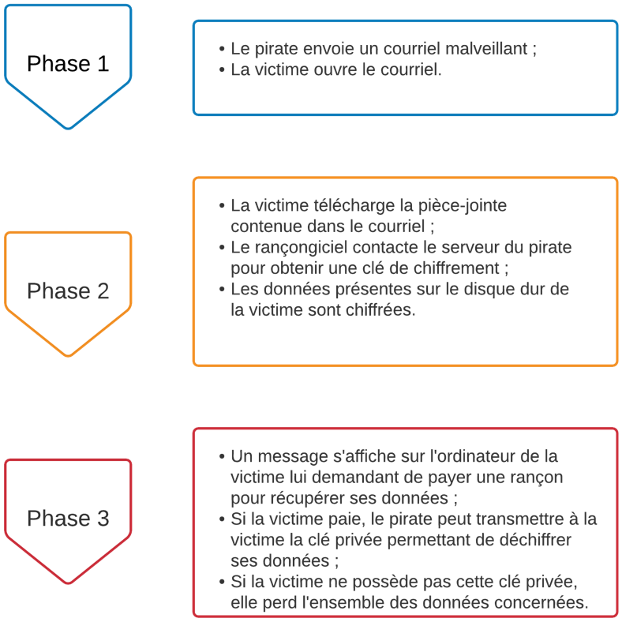

### Document A5 : Traitement des règles de filtrage et de sécurité concernant les flux HTTP et HTTPS sur un pare-feu UTM.

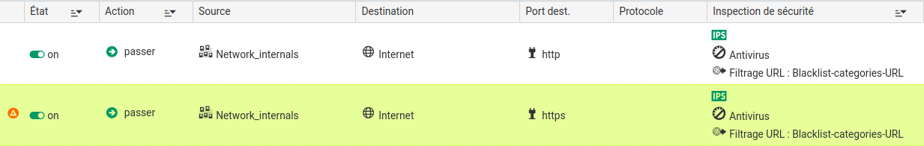***Premier test effectué***

*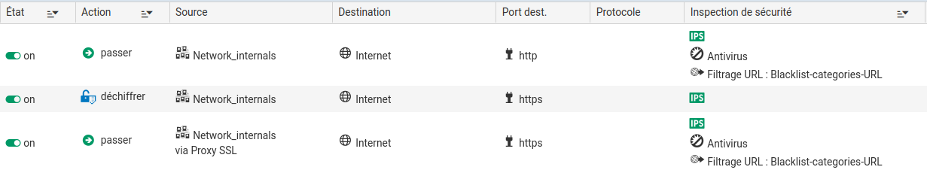****Second test après la prise en compte du message d’avertissement***

NB : L’objet *Network_internals* représente l’ensemble des réseaux privés de la clinique MARTIN.

***Filtrage URL sous forme de listes noires***

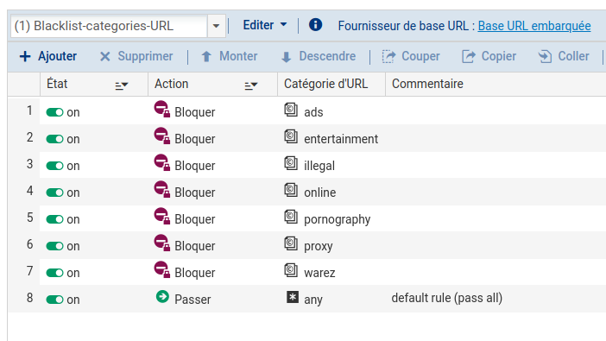

Catégories d’URL : Publicité (*ads*), culture et loisirs (*entertainment*), contenu illicite (*illegal*), jeux en ligne, paris, radio, réseaux sociaux et partage de fichiers (*online*), contenu pornographique ou érotique (*pornography*), proxies anonymes (*proxy*), piratage informatique et violation des droits d’auteurs (*warez*).

### Document A6 : Extrait des recommandations de sécurité concernant l’analyse des flux HTTPS publiées par l’ANSSI en 2014

Avant de mettre en place des mécanismes de déchiffrement au niveau d’un serveur mandataire (*proxy*) *web*, il est nécessaire de bien comprendre les avantages, les inconvénients et les problématiques que cela induit.

La possibilité de disposer du trafic HTTPS en clair au niveau d’un serveur mandataire (*proxy*) *web* procure plusieurs avantages :

* il est possible d’analyser le trafic HTTPS afin de protéger le client de menaces émanant du serveur *web* cible : contenus inappropriés, fichiers malveillants, etc. ;
* il est possible de contrôler le contenu des données échangées entre le client et le serveur afin de s’assurer que les flux HTTPS ne sont pas utilisés pour faire sortir du système d’information des données confidentielles. L’analyse doit être réalisée en limitant autant que possible l’exposition des données à caractère personnel des usagers ;
* il est possible d’appliquer la même politique de journalisation que celle mise en œuvre pour les flux HTTP non sécurisés. La journalisation doit être réalisée en accord avec le respect de la vie privée des usagers ;
* le serveur mandataire (*proxy*) a la possibilité de mettre en cache du contenu qu’il peut resservir à plusieurs clients qui souhaitent accéder au même serveur cible.

Cependant, le déchiffrement présente plusieurs inconvénients :

* des données normalement chiffrées sont présentes en clair au niveau du serveur mandataire (*proxy*). Si ce dernier est compromis, des informations sensibles peuvent être exposées ;
* l’authentification du client à l’aide d’un certificat n’est plus possible auprès d’un site *web* qui requerrait ce mode d’authentification. En effet, le serveur mandataire (*proxy*) étant placé en coupure, le client ne dialogue pas directement via le protocole TLS avec le site *web* ; il ne reçoit donc pas les demandes d’authentification par certificat formulées par ce dernier. Les sites qui requièrent une authentification par certificat doivent donc être placés dans une liste blanche pour laquelle le déchiffrement n’est pas effectué ;
* le niveau de sécurité du tunnel TLS établi sur internet avec le serveur cible ne dépend plus du navigateur *web* du client. Celui-ci n’est donc pas en mesure de connaître les risques qu’il prend. La sécurisation des tunnels TLS établis avec le monde extérieur repose uniquement sur les possibilités offertes par le serveur mandataire (*proxy*) en tant que client, celui-ci étant potentiellement plus laxiste au niveau du protocole TLS que les navigateurs *web* les plus récents ;
* une autorité de certification interne doit être employée pour générer les certificats que le serveur mandataire (*proxy*) présente à ses clients.

En résumé, si le déchiffrement des flux HTTPS permet un meilleur contrôle des données échangées entre un système d’information et le monde extérieur, ce processus complexifie l’architecture d’accès à internet et déporte la sécurisation du canal de communication avec l’extérieur sur le serveur mandataire (*proxy*). Ce type d’équipement devient ainsi très critique. L’attaque de l’homme du milieu repose sur un principe très similaire à celui du fonctionnement d’un serveur mandataire (*proxy*) dans ce cas de déchiffrement pour analyses diverses du contenu transporté (antivirus, filtrages divers, etc.).

### Document A7 : Messages d’erreur émis par le navigateur internet du poste client de test

Documents associés au dossier B

### Document B1 : Notions d’annuaire « Active Directory »

***Domaine et contrôleur de domaine***

Le domaine représente une limite de sécurité où les utilisateurs sont définis.

Un domaine contient au moins un contrôleur de domaine. Néanmoins il est recommandé d’en avoir deux afin d’assurer l’authentification en cas de maintenance ou de panne d’un des serveurs d’annuaire. Si plus aucun serveur n’est en ligne, l’authentification ne pourra plus être assurée, ce qui va impliquer une perte de production pour l’ensemble des utilisateurs.

Un serveur ayant le rôle de contrôleur de domaine a la responsabilité de l’authentification des comptes utilisateurs et ordinateurs.

Il est possible de trouver différents types d’objets *Active Directory* : utilisateur, groupe, ordinateur, unité d’organisation, imprimante, […]

***Corbeille « Active Directory »***

La suppression accidentelle d’un objet *Active Directory* peut avoir un impact plus ou moins important sur la production.

Lorsque la corbeille est activée, les attributs des objets *Active Directory* supprimés sont préservés. Il est donc possible d’effectuer la restauration de l’objet dans son intégralité.

Depuis Windows Server 2012, la fonctionnalité a été améliorée par l’ajout d’une interface graphique qui permet la restauration d’un objet supprimé. Une liste de tous les objets ayant été supprimés s’affiche. L’administrateur peut ainsi sélectionner ceux dont il souhaite la récupération.

*Extraits de la source Editions ENI « Windows Server 2019 : Les bases indispensables pour administrer et configurer votre serveur »*

### Document B2 : Présentation du programme PingCastle

***PingCastle* : Dans quel état est votre annuaire *Active Directory* ?**

L’annuaire *Active Directory* (AD) représente la colonne vertébrale de votre système d’information. Tous les utilisateurs, groupes, gestions de droits, etc. sont gérés dans l’annuaire AD. Comme toute solution, au fil des années les règles de sécurité changent et il faut maintenir son infrastructure.

Pour aider à avoir une vision plus claire, l’outil [*PingCastle*](https://www.pingcastle.com/) permet d‘analyser l’état de votre annuaire AD.

**Qu’est-ce que l’outil *PingCastle* ?**

C’est un programme autonome (pas besoin de l’installer), qui parcourt la configuration de votre annuaire AD et contrôle si toutes les règles préconisées par l’ANSSI sont appliquées.

En cas de mauvais réglage, vous avez des points “malus” répartis en 4 catégories (objets obsolètes, comptes privilégiés, relations d’approbation *Trusts* et anomalies). Le nombre de points varie en fonction de la gravité. Celle-ci peut varier de plusieurs dizaines de points pour les cas les plus critiques à 0 pour les règles d’informations.

Les points forts de l’outil :

- basé sur les préconisations de l’ANSSI ;

- analyse (*scan*) rapide et rapports clairs (format HTML et XML). La présentation est propre sans être surchargée ;

- pas besoin d’être administrateur du domaine pour faire un bilan de santé (*healthcheck*) ;

- disponible en plusieurs versions dont une gratuite qui donne déjà des pistes pertinentes ;

- pilotable en ligne de commande ;

- support très réactif même avec la version gratuite ;

- mise à jour régulière (tous les 6 mois environ) ;

- avoir dans les rapports les liens vers les documentations pour corriger le “problème”, par exemple les recommandations ANSSI ainsi que les articles Microsoft ou les sources Github.

*Source : https://jerome-raymond.medium.com/pingcastle-dans-quel-%C3%A9tat-est-votre-active-directory-8e4d2afaef2b*

### Document B3 : Extraits du rapport PingCastle



…

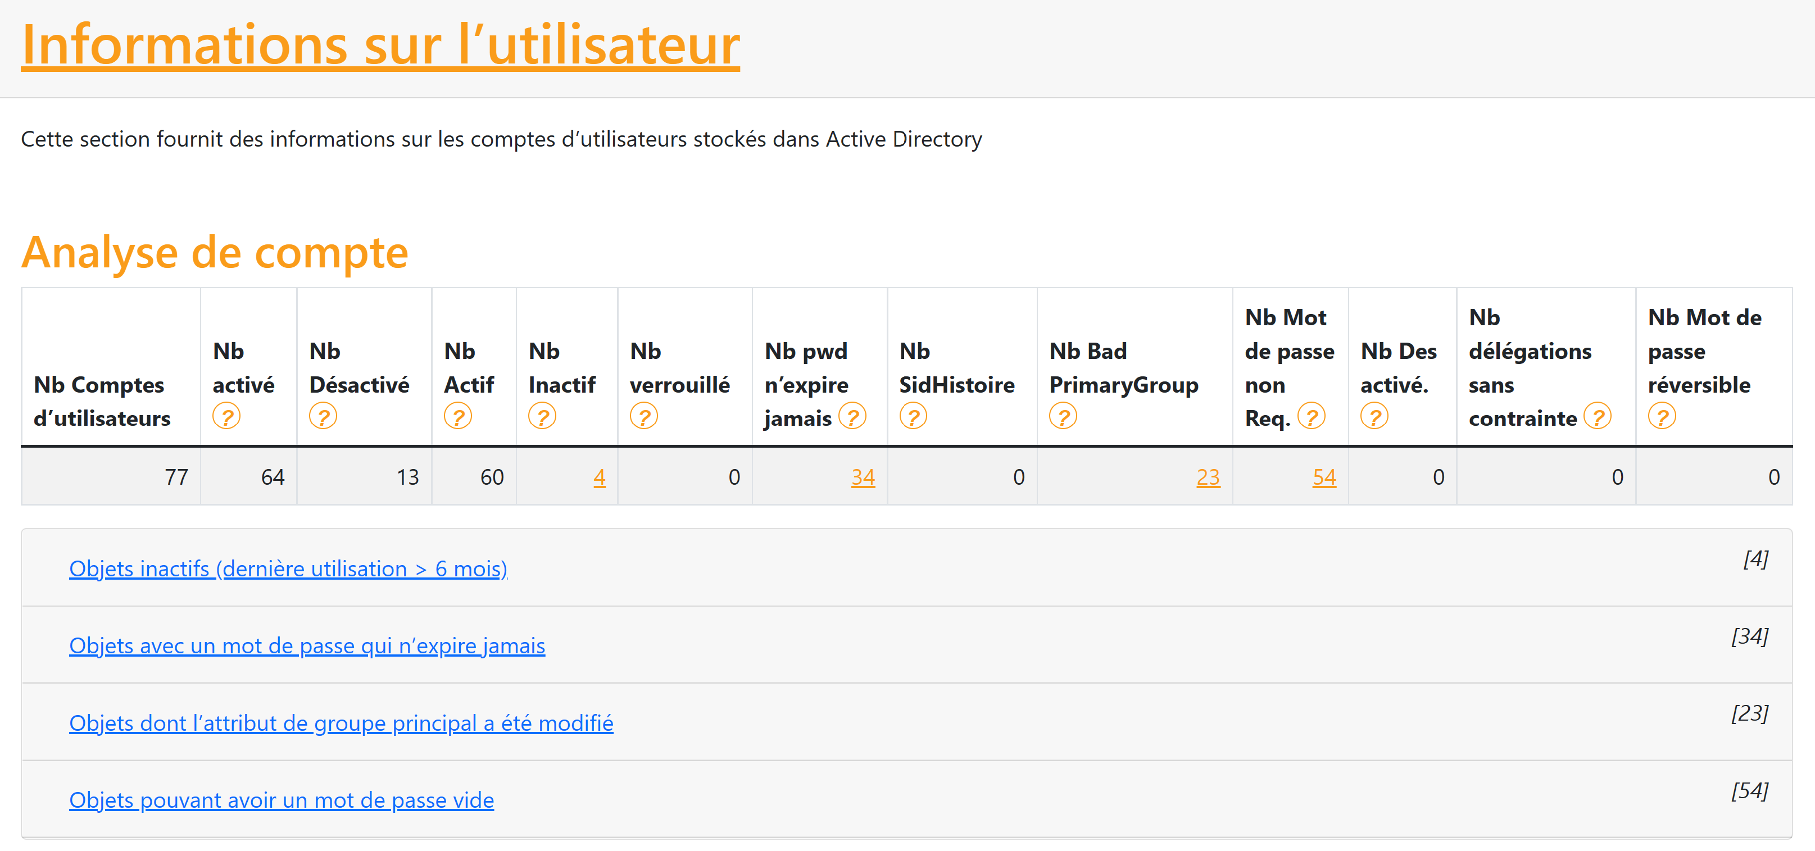







### Document B4 : Extraits du rapport PingCastle - suite

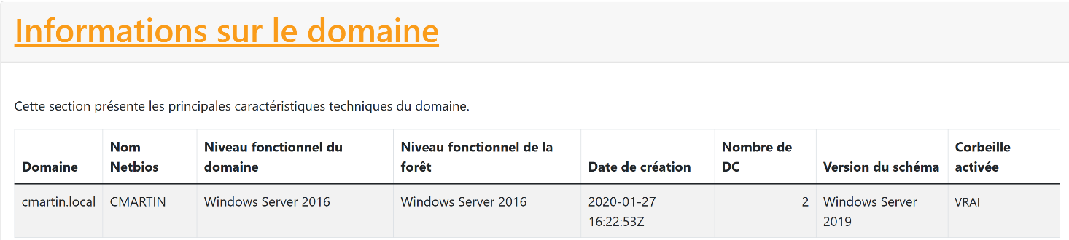

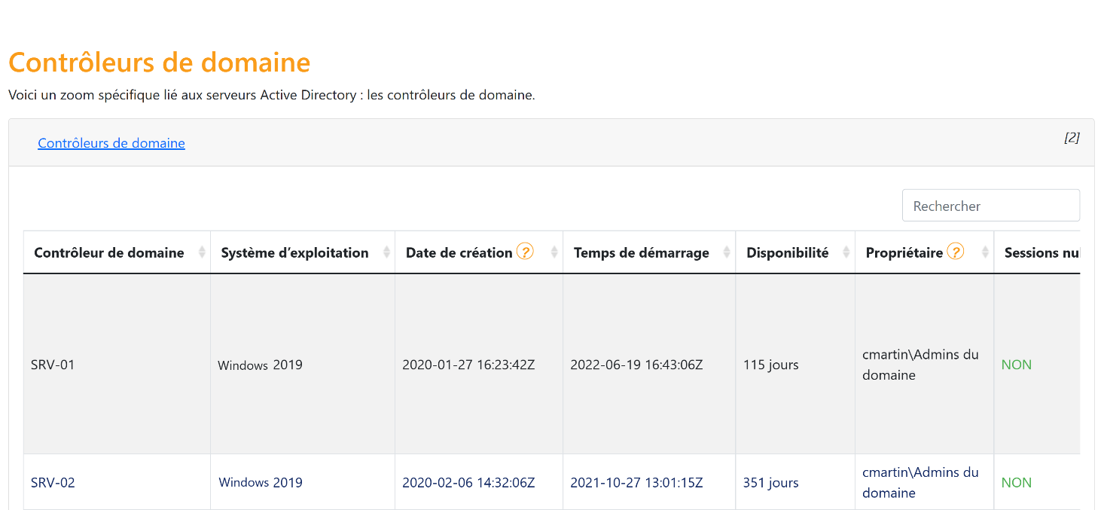



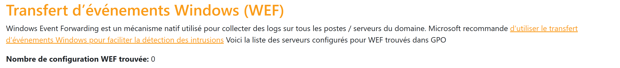

### Document B5 : Les utilisateurs protégés dans l’annuaire Active Directory

Un groupe de sécurité spécial, appelé « *ProtectedUsers* » (utilisateurs protégés), est présent dans le gestionnaire d’annuaire « *Active Directory* ». Il applique automatiquement des protections pour minimiser l’exposition des informations d’identification, à partir de Windows 8.1.

Pour les administrateurs, ce groupe de sécurité :

* désactive l’authentification NTLM (protocole d’authentification utilisé par Microsoft), réduit la durée de vie du ticket Kerberos, impose des algorithmes de chiffrement forts, tels que AES ;
* empêche la mise en cache des mots de passe sur les postes de travail, empêche tout type de délégation Kerberos.

Toutefois, il est recommandé qu’au moins un compte soit conservé en dehors du groupe utilisateurs protégés, en cas de problème d’autorisation.

*Source : D’après l’aide associée au rapport PingCastle*

**Rappels sur le protocole d’authentification Kerberos**

Kerberos est un protocole d’authentification réseau reposant sur un mécanisme de clés secrètes (chiffrement symétrique) et l’utilisation de tickets. Il fait partie intégrante des systèmes d’exploitation Windows depuis la version Windows Serveur 2000. Différents termes spécifiques sont utilisés pour détailler ce protocole :

* Une image contenant texte

  Description générée automatiquementKDC (*key distribution center*) : service installé sur les contrôleurs de domaine et permettant l’obtention des différents tickets par un utilisateur.
* TGT (*ticket-granting ticket*) : ticket attribué par le service KDC à un utilisateur. Ce ticket représente l’identité de l’utilisateur, et lui permet d’effectuer des demandes de tickets TGS auprès du service KDC.
* TGS (*ticket-granting service*) : ticket attribué par le service KDC pour représenter un utilisateur. Il permet à l’utilisateur de s’authentifier auprès d’un service spécifique, dont le nom est inscrit dans le ticket.

Le schéma d’une authentification Kerberos classique est représenté par l’illustration ci-contre.

*Adapté du site https://www.riskinsight-wavestone.com/2017/04/compromission-domaine-windows-delegation-kerberos/*

**Mise en cache des informations d’identification de l’annuaire *Active Directory***

Pour comprendre l’objectif des informations d’identification mises en cache, examinons le processus normal de connexion en termes généraux. Lorsqu’un utilisateur se connecte sur un ordinateur relié à un domaine, ses informations d’identification sont transmises au contrôleur de domaine le plus proche dans l’environnement. Le contrôleur de domaine vérifie les informations d’identification, et soit authentifie l’utilisateur, soit rejette les informations d’identification saisies.

Les travailleurs distants qui utilisent des ordinateurs portables reliés à un domaine pour accéder aux ressources de l’entreprise ne se connecteront pas directement au réseau de l’entreprise. Par extension, ces utilisateurs n’auront pas accès à un contrôleur de domaine pour répondre aux demandes d’authentification. La solution à ce problème est la mise en cache des informations d’identification.

Comment fonctionnent les justificatifs d’identité mis en cache ?

Les informations d’identification mises en cache permettent à la station de travail ou à l’ordinateur portable distant de stocker la valeur hachée d’une connexion réussie dans un cache d’informations d’identification local qui permet à l’ordinateur de s’authentifier et de se connecter localement, qu’un contrôleur de domaine soit disponible ou non. Microsoft stocke la valeur hachée dans la clé de registre HKEY_LOCAL_MACHINE\SECURITY.

*D’après un article du blog https://specopssoft.com/fr/blog/*

### Document B6 : Utiliser le transfert d’événements Windows (Windows event forwarding : WEF) pour optimiser la détection d’intrusion

Le transfert d’événements Windows (WEF) lit tout journal des événements opérationnels ou administratifs sur un appareil de votre organisation et transfère les événements que vous choisissez à un serveur Windows Event Collector (WEC).

Pour accomplir cette fonctionnalité, deux abonnements différents sont publiés sur les appareils clients : l’abonnement de base et l’abonnement suspect. L’abonnement base de référence inscrit tous les appareils de votre organisation, et un abonnement Suspect inclut uniquement les appareils que vous avez ajoutés. L’abonnement Suspect collecte davantage d’événements pour aider à créer le contexte de l’activité du système et peut être rapidement mis à jour pour prendre en charge de nouveaux événements et/ou scénarios en fonction des besoins sans affecter les opérations de base.

***Le transfert d’événements Windows (WEF) est-il de type envoyé (push) ou tiré (pull) ?***

Un abonnement WEF peut être configuré pour être envoyé (push) ou tiré (pull), mais pas les deux. Le déploiement informatique le plus simple et le plus flexible avec la plus grande extensibilité (*scalabily*) peut être obtenu à l’aide d’un abonnement push ou initié par la source. Les clients WEF sont configurés de manière automatique (à l’aide d’un objet de stratégie de groupe) et le client de transfert intégré est activé. Pour l’extraction lancée par le collecteur, l’abonnement sur le serveur WEC est préconfiguré avec les noms des appareils clients WEF à partir desquels les événements doivent être sélectionnés. Ces clients doivent être configurés à l’avance pour permettre aux informations d’identification utilisées dans l’abonnement d’accéder à distance à leurs journaux des événements (normalement en ajoutant les informations d’identification au groupe de sécurité local intégré « **Lecteurs du journal** des événements »). Un scénario utile : surveiller de près un ensemble spécifique de machines.

Adapté de *https://learn.microsoft.com/fr-fr/windows/security/threat-protection/use-windows-event-forwarding-to-assist-in-intrusion-detection*

***Intégration du transfert d’événements de Windows (WEF) avec un outil SIEM (security information and event management – gestion de l’information et des événements de sécurité)***

Les environnements Windows (depuis Windows Vista/2008 server) proposent nativement l’outil WEF. Ce dernier permet le transfert réseau des journaux Windows au format syslog, largement utilisé dans le milieu de la sécurité.

La centralisation des journaux nécessite d’une part de mettre en place le collecteur destiné à recevoir les évènements, et d’autre part de configurer les sources destinées à fournir leurs évènements au collecteur. Ce dernier pourra mettre les journaux à disposition d’un serveur de supervision via d’autres moyens (partage de dossier réseau, syslog, agent spécifique, etc.). *Source : À partir d’une recherche utilisant docplayer.fr*

Cette approche, qui permet de passer par un serveur Windows pour remonter les journaux d’événements (*logs*) des machines dans l’infrastructure, possède plusieurs avantages… [cf. page suivante].

Avantages à l’utilisation du transfert d’événements Windows (WEF) :

* D’abord, elle évite l’installation d’un agent sur l’ensemble des postes informatiques. Ce qui est toujours intéressant du point de vue des performances, mais également pour la maintenance dans le temps de cet agent. Il faut en effet acquérir des compétences pour le gérer, le maintenir à jour et suivre ses vulnérabilités sur l’ensemble du parc.
* Ensuite, cela permet d’avoir une couche de collecte dédiée et distincte du service de centralisation et de recherche : le SIEM (Security Information and Event Management – Splunk, ELK, logpoint, greylog et Azure Sentinel en sont des exemples). Cette couche de collecte est très utile, car elle vous rend indépendant de votre SIEM. Le jour où vous souhaitez changer de SIEM, il suffira de « rerouter » les journaux d’évènements depuis ce serveur WEF (ou syslog) vers le nouveau SIEM. Vous n’aurez pas à modifier les configurations de toutes les machines du parc qui transmettent des messages.

Les journaux d’évènements des machines Windows ainsi centralisés peuvent être transférées vers un collecteur Syslog classique. Pourquoi syslog ? Parce que l’écrasante majorité des SIEM fonctionne aujourd’hui sous Linux et supporte très bien des entrées syslog par défaut, et à l’inverse celles sous Windows sont assez mal supportées. Une alternative à syslog consiste à faire exporter les évènements au collecteur sous forme de fichiers, à intervalles réguliers, pour les transmettre au SIEM, via un partage NFS ou SMB par exemple.

Il existe de nombreux services (parfois open source) pour convertir et transférer des journaux Windows vers du syslog. On citera notamment Rsyslog, Syslog-ng, Snare et NXLog.

*Extraits de la source Editions ENI « Cybersécurité et PowerShell : De l’attaque à la défense du système d’information ».*

1. Attaque qui consiste à pirater un site *web* de manière à modifier des pages, le plus souvent la page d'accueil.